Références de l'ouvrage

Les Limousins pendant la guerre de 1914-1918
Par Gabriel de Llobet. Professeur chargé du Service Éducatif des Archives Départementales de la Haute-Vienne. 2e édition CRDP 1988.
***************************************************************************************

Thème 3. La mise en place d’une économie de guerre

Trois images

- Image n°4. Circulaire de l’Inspecteur d’académie aux enseignants et aux élèves de la Haute-Vienne pour employer la main d’œuvre scolaire aux travaux de la moisson, le 25 juillet 1916.

- Image n°5. Appel du préfet de la Haute-Vienne à la population apte à travailler dans les administrations ou services de la Défense nationale, le 27 novembre 1916.

- Image n°6. Ordre de réquisition des laines de la tonte de 1918 donné par le sous-intendant militaire de Limoges, le 30 décembre 1917.

Image n°4. Circulaire de l’Inspecteur d’académie aux enseignants et aux élèves de la Haute-Vienne pour employer la main d’œuvre scolaire aux travaux de la moisson, le 25 juillet 1916.
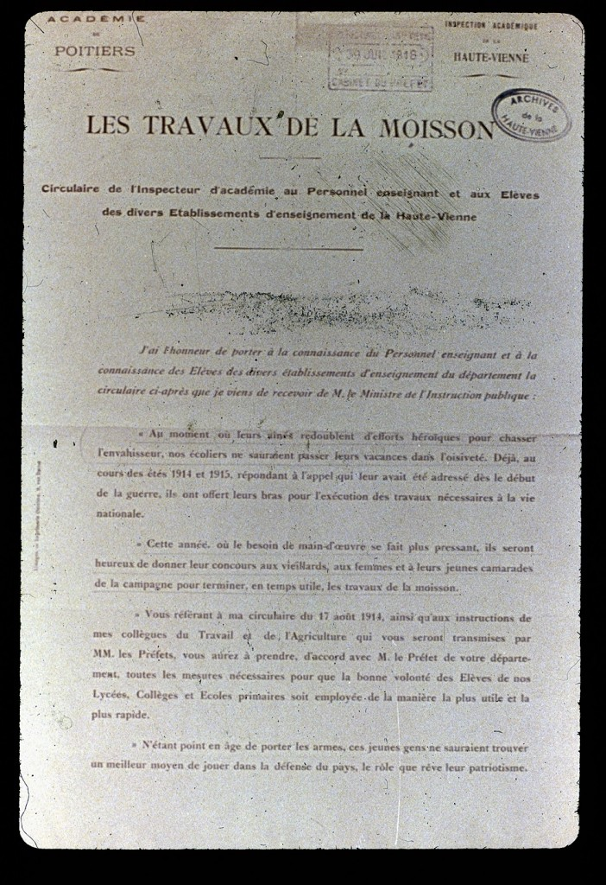
21 x 29 cm, Limoges, Imp. Ouvrière. - ADHV, R 345.
Image n°5. Appel du préfet de la Haute-Vienne à la population apte à travailler dans les administrations ou services de la Défense nationale, le 27 novembre 1916.
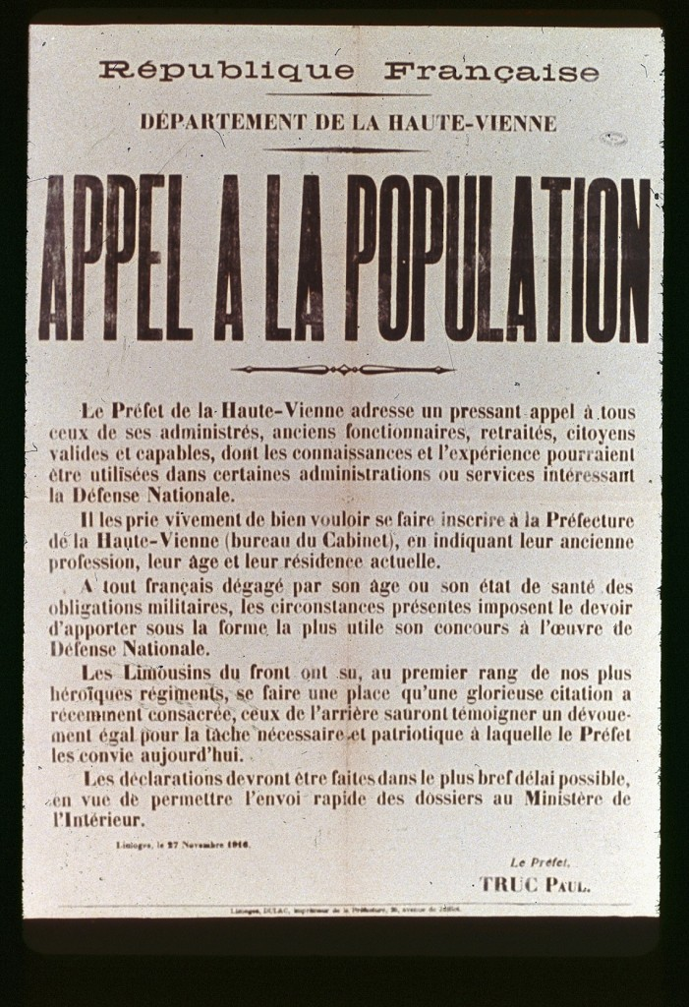
Affiche 60 x 50 cm, Imp. Dulac, Limoges. -ADHV, R 241
Image n°6. Ordre de réquisition des laines de la tonte de 1918 donné par le sous-intendant militaire de Limoges, le 30 décembre 1917.
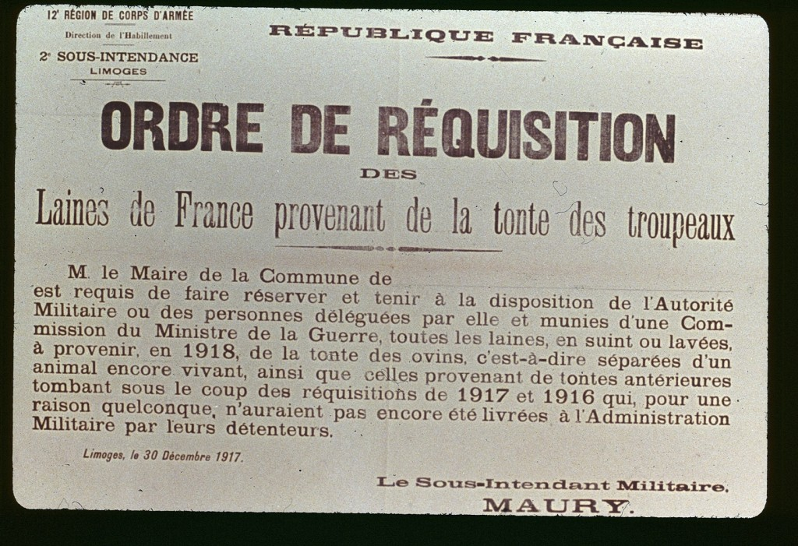
Affiche 60 x 40 cm. - ADHV, R 333.

Image n°4. Circulaire de l’Inspecteur d’académie aux enseignants et aux élèves de la Haute-Vienne pour employer la main d’œuvre scolaire aux travaux de la moisson, le 25 juillet 1916.
Il y a un siècle, les Français -et particulièrement les Limousins- sont en majorité des paysans. Suite à la mobilisation générale, la main d’œuvre est insuffisante dans les campagnes car il ne reste que plus que des vieillards, des femmes et des jeunes. Le principe de la nation armée justifie que ceux de l'arrière, dans la mesure de leurs moyens, rivalisent de patriotisme avec ceux qui sont au front. Comme lors des étés 1914 et 1915, il est ainsi fait appel à la mobilisation des élèves pour participer aux travaux de la moisson.
□ Notions : front / arrière, population active (main d’œuvre).
● Revue : 1914-1918 Auvergne Limousin, hors-série du Populaire du Centre et de la Montagne, 162 pages, novembre 2013.
Article : Les campagnes limousines dans la guerre, pages 44-45.
***
Image n°5. Appel du préfet de la Haute-Vienne à la population apte à travailler dans les administrations ou services de la Défense nationale, le 27 novembre 1916.
L’appel à la population vise les anciens fonctionnaires, retraités, citoyens dégagés des obligations militaires qui pourraient être utilisés dans les administrations et services de la Défense nationale. Ceux de l’arrière doivent faire preuve d’un dévouement égal à celui des Limousins du front dont les régiments se comportent héroïquement, allusion à la remarquable résistance des 63e et 78e R.I. à Verdun au printemps 1916. La mise en place d’une économie de guerre et d’une production de masse, se traduisent à Limoges, par la conversion d’ateliers de mécanique dans la fabrication en série d'obus et de maisons de chaussures dans la production de brodequins pour l'armée.
□ Notions : Défense nationale, économie de guerre, production de masse.
● Site « Histoire et mémoires des deux guerres mondiales ».
Site créé en 2000 par Jean-Pierre Husson, professeur. Voir aussi les liens qui permettent d'accéder à une liste de sites sur la Première guerre mondiale.
http://www.cndp.fr/crdp-reims/memoire/
> enseigner les deux guerres mondiales > enseigner l'histoire de la 1ère guerre mondiale en Première > l'économie de guerre
***
Image n°6. Ordre de réquisition des laines de la tonte de 1918 donné par le sous-intendant militaire de Limoges, le 30 décembre 1917.
Le droit de réquisition de l’armée remonte à 1793, il introduit une sérieuse exception au libéralisme économique. Il était au départ limité au blé, au fourrage, aux chevaux et aux chemins de fer. Mais à mesure que la guerre s'est prolongée, il a fallu l’étendre à d’autres produits comme les laines. Cela concerne le Limousin en tant que producteur traditionnel de laines. L'élevage du mouton y était alors en recul avec la diminution des landes, mais le troupeau, avoisinait encore le million de têtes.
□ Notions : réquisition, libéralisme / dirigisme.
***********************************************************************************************

